**Муниципальное бюджетное общеобразовательное учреждение г. Астрахани**

**«Основная общеобразовательная школа №31»**

**Проект**

***«Удивительные птицы-лебеди»***

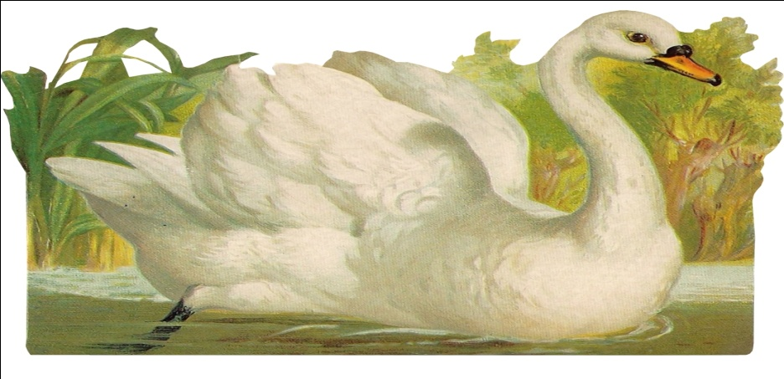

**Повелось так с самой древности:   
Эти птицы – символ верности.   
В отраженье своё глядя,   
Вот скользят по водной глади,   
Восхищая всех людей,   
Двое белых лебедей.**

***Руководитель проекта: Братчикова Е.В.***

Астрахань,2024 г

***Содержание***

***1.Актуальность. Обоснование выбранного проекта***

***2. Цели***

***3. Задачи***

***4. Методы исследования***

***5.Результаты исследования***

***а) кто такие лебеди***

***б) виды лебедей, выпуск газеты***

***в) художественные произведения о лебедях***

***г) изготовление поделок, рисунков***

***6. Выводы о проделанной работе***

***7. Литература***

***Актуальность.*** В современных условиях проблема экологического воспитания школьников приобретает особую остроту и актуальность. Происходит формирование начал экологической культуры и очень важно сейчас разбудить в детях интерес к живой природе. Для нас, астраханцев, нашей малой родиной является Астраханский край, с его несравненной Волгой, прекрасной заповедной дельтой, седым Каспием, с его неповторимой природой. Волжская дельта - это безбрежные тростники и большие просторы мелководий. Уходящие до горизонта поля цветущего лотоса, удивительный животный мир. Работая на уроках литературного чтения возникло желание узнать многое о жизни лебедя- этой красивой и удивительной птицы. Это большие красивые птицы с горделивой осанкой, белоснежным оперением, красиво изогнутой шеей. Мы решили подробнее узнать и жизни лебедей, о том, как приспособились они к жизни в воде, чем питаются, какие виды еще бывают. И нам стало интересно узнать про этих птиц.

***Цель:*** узнать и расширить знания уч-ся про птицу лебедь, особенностях образа жизни, жизненных проявлениях и повадках

***Задачи работы:***

1. Изучить литературу про птиц;
2. Узнать об особенностях строения, образа жизни лебедей;
3. Выяснить сколько видов лебедей и чем питаются;
4. Выпустить мини газету;
5. Изготовить поделки и рисунки « Лебедь».

***Вид проекта* :** познавательно- творческий

***Объект исследования:*** птицы- лебеди.

***Предмет исследования:***Какая она бывает?

***Методы исследования:***

-Изучение литературы о птицах;

-Сбор информации из других источников;

- Метод анализа и сравнения, практический.

***Этапы реализации проекта***

**1 этап- подготовительный**

* **Вовлечение детей и родителей в процесс решения поставленных задач.**
* **Изучение методической литературы по данной теме.**
* **Сбор информации и необходимого материала.**
* **Создание условий для реализации проекта.**
* **Подбор художественной литературы о лебеде**

**Рассказ о лебедях.**

Лебеди – самые крупные водоплавающие из птиц весом от 7 до 13 кг.

Шея **лебедя** в виде латинской буквы S. Длина тела около 2 м. На ногах плавательные перепонки. Клюв по длине равен голове.

Лебеди – перелетные птицы. Они возвращаются самыми первыми с юга, когда лед ещё не растаял. Возвращаясь, лебеди начинают строить себе большие гнезда из веточек, сучьев, камыша, а дно они выстилают более мягким материалом : сухими стеблями трав, мхом и даже перьями и пухом, которые сами у себя выщипывают. К середине лета они выводят птенцов, которые очень самостоятельные с самого рождения, и могут сами находить себе еду. Живут лебеди семьями, как и люди.

Лебеди – однолюбы и славятся своей верностью. Лебединые пары не расстаются до конца жизни, и если кто – то из них умирает, они остаются в одиночестве до конца жизни.

Питаются водными растениями, которые растут в воде или на болоте, насекомыми, личинками, червями, лягушками, рыбами.

Некоторые из лебедей занесены в Красную книгу.

На земле обитают семь видов лебедей. На территории России обитает 3 вида лебедей: лебедь–шипун, лебедь-кликун и малый лебедь. А еще про лебедей сложено много легенд, сказок и поверий. Так, например, давным – давно сибирский народ верил в то, что зимой лебеди превращаются в снег, а весной обратно в лебедей.

**Виды лебедей.**Работа с интернетом. Поиск информации о видах лебедей.

**Лебедь-шипун.**

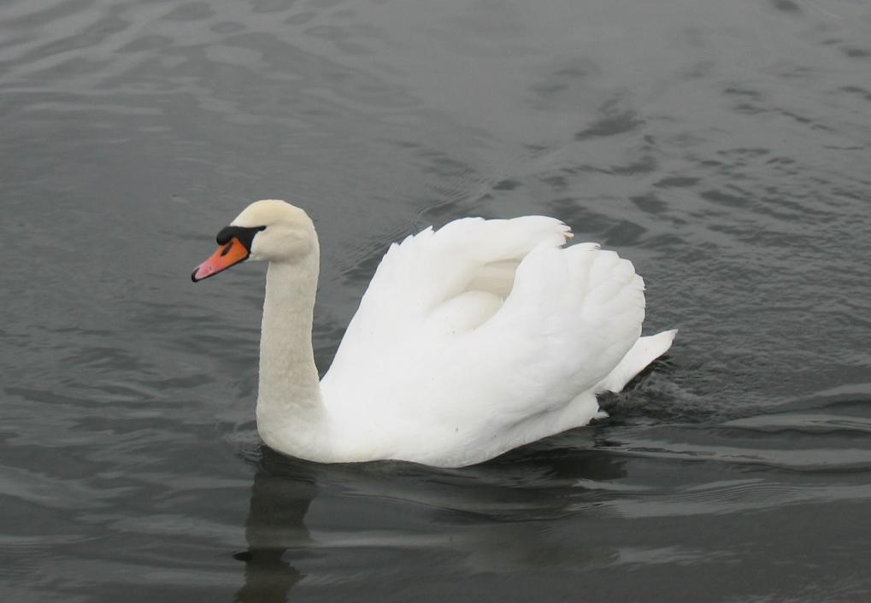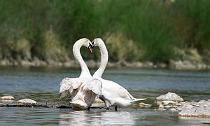

Весит около 7-13 кг, иногда больше 15 кг, длина вместе с шеей достигает 160 см, размах крыльев - до 240 см.Отличительной особенностью этого вида является то, что когда лебедь плывет по воде, он не держит шею перпендикулярно воде, как лебедь-кликун, а изгибает ее. На голове у лебедя-шипуна расположен нарост.

**Лебедь–кликун.**

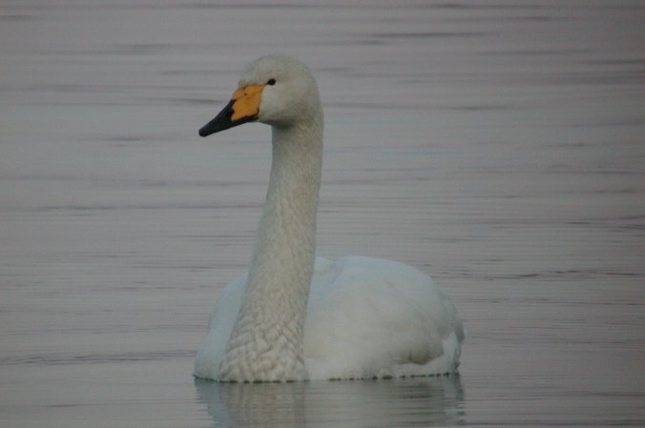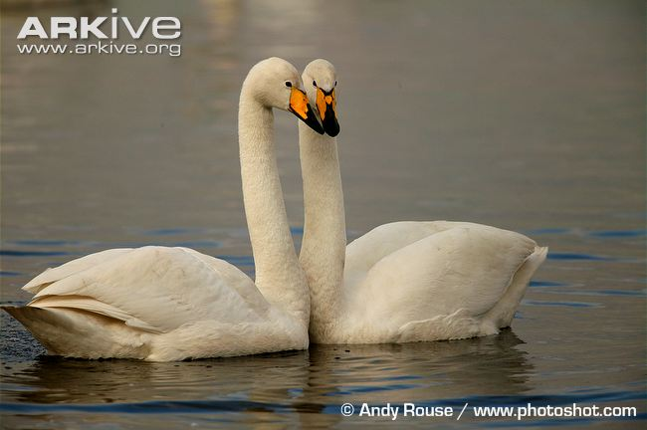

Весит от 7 до 10 кг, иногда больше, длина вместе с шеей достигает 150 см, размах крыльев - до 210 см.Окрас оперенье лебедя-кликуна – снежно белый, клюв желтый, ноги черные. Такой внешний вид они приобретают после нескольких линек. До этого молодые лебеди покрыты серым опереньем и имеют серовато-красные лапы. На голове оперенье более темного цвета.

Лебеди-кликуны недоверчивы и редко приближаются к берегу, в основном держатся ближе к середине водоема. Для проживания лебедь-кликун выбирает густо заросшие берега озер и рек, редко селится на берегу моря, если там имеются тростниковые заросли.

**Чёрный лебедь.**

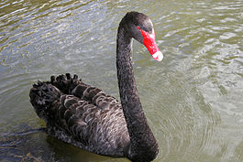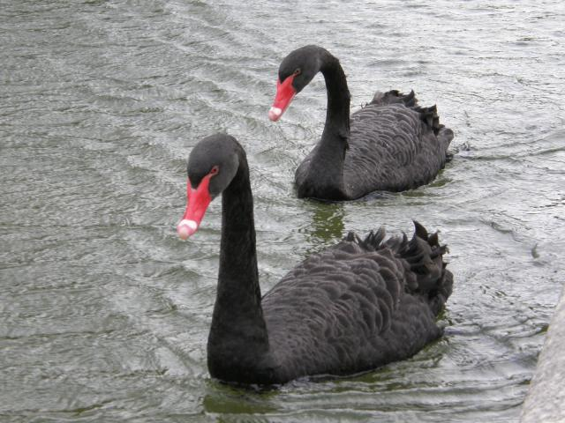

Весит около 4 - 8 кг, длина тела от 110-140 см, размах крыльев составляет от 165-185 см. Гнезда обустраивает на болотах или заросших озерах. Окраска полностью черная, лишь на крыльях есть белые участки, которые становятся заметны во время полета птицы. Гнезда черный лебедь обустраивает прямо на воде или не небольших островках. Гнездо представляет собой кучу болотной растительности. Черный лебедь отличается доверчивостью и легко приручается.

**Черношейный лебедь.**

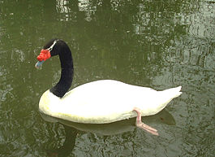

Весит от 3,5 до 6,5 кг, длиной от 110—140 см, размах крыльев

155 см до 175 см. Свое название птицы получила благодаря своей окраске: ее туловище покрыто белыми перьями, а шея и голова – темными. Черношейный лебедь красиво плавает, грациозно изгибая шею.  
**Малый или тундровый лебедь.**

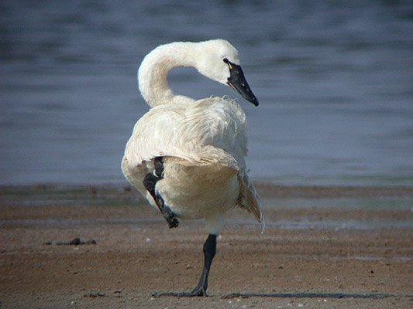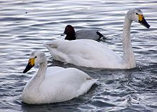

Весит малый лебедь около 5—6 кг. Длина тела 115—127 см и 170—195 см размах крыльев.Селится в тундре на территории Евразии. Гнезда вьет в речных дельтах и заболоченных лесах. Тундровые лебеди отличаются своим поведением во время брачного периода. Самец исполняет перед самкой танец на суше, он размахивает крыльями и издает звонкие звуки. Гнезда тундровый лебедь вьет на возвышенностях

**Американский белый лебедь.**

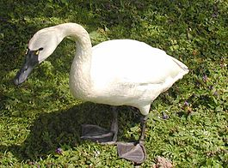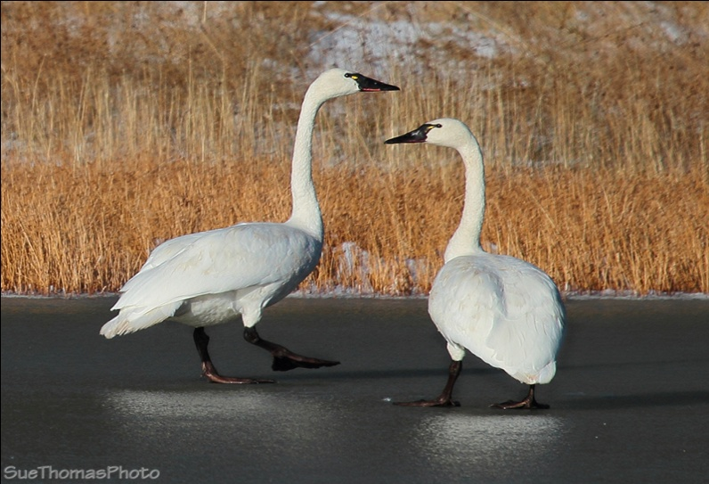

Весит около 4—9,5 кг, длина тела составляет 115—146 см, размах крыльев 170—195 см. Населяет тундровые леса Америки. Для проживания выбирает глухие, труднодоступные места.

**Лебедь трубач**

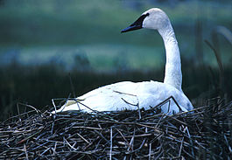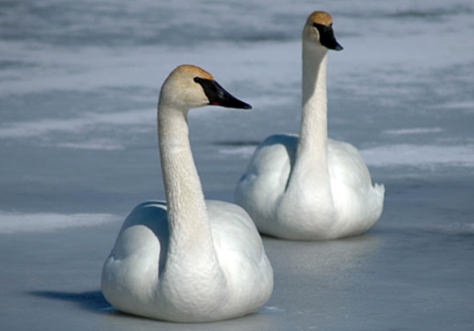

Весит около — 12,5 кг. Длина тела достигает от 150 до 180 см, размах крыльев  — 210 см. 

**2 этап- практический.**

***Выпуск газеты под названием*** « Виды лебедей»



В газете небольшая статья о лебедях.

**Список литературы:**

[http://i.artfile.ru/1600x900_467301_[www.ArtFile.ru].jpg](http://i.artfile.ru/1600x900_467301_%5bwww.ArtFile.ru%5d.jpg)

Т. Романова, В. Свечников, В. Блогова, В.Новый атлас «Природа России», Издательство « Махаон», 2018.

www Km.ru Детская энциклопедия Кирилла и Мефодия, 2019

Энциклопедия «Я познаю мир»

Научно- познавательный журнал «Я познаю мир» раздел «Атлас растений и животных»